Magnetische Datenspeicherung

Bauen Sie ein Funktionsmodell eines magnetischen Datenspeichers, auf dem eine Datenmenge von mindestens einem Byte gespeichert ist.
- Die Daten sollen mit Hilfe eines Magnetfeldsensors ausgelesen werden. Die Lesegeschwindigkeit sollte dabei möglichst hoch sein.
- Als Materialien kann man Pappe, Karton, Büroklammern, Reißnägel oder ähnliches verwenden. Ein Experimentiermotor bringt den Datenträger zum Rotieren.
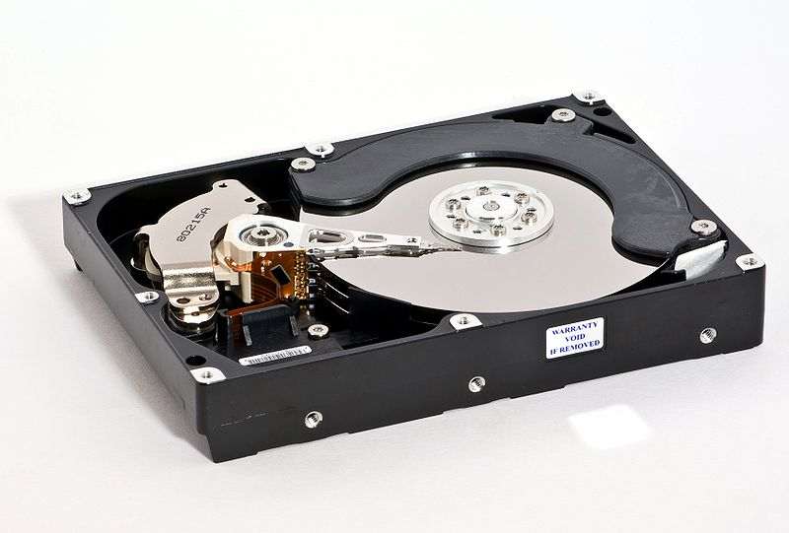
Das geöffnete Gehäuse einer Samsung-HD753LJ-Festplatte, Christian Jansky, CC BY-SA 3.0 https://creativecommons.org/licenses/by-sa/3.0, via Wikimedia Commons

Material 1: Magnetisieren

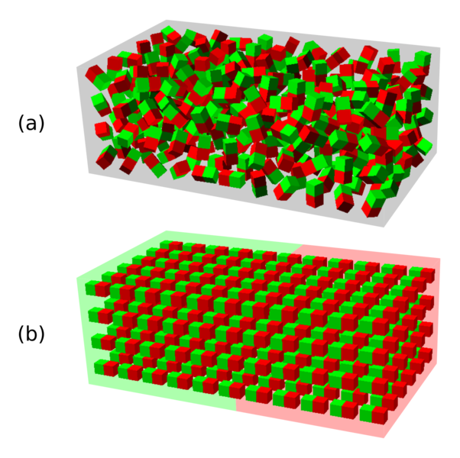
Magnetisieren und Entmagnetisieren lassen sich nur Stoffe, die ferromagnetisch sind oder einen Anteil an ferromagnetischen Elementen enthalten. Dies sind Eisen, Nickel und Cobalt sowie einige Legierungen. Eine Büroklammer (enthält Eisen) wird von einem Magneten angezogen oder silbern glänzender Modeschmuck haftet an einem Magneten – er enthält also Nickel.
Anordnung von Elementarmagneten (in einem ferromagnetischen Material)
Ferromagnetische Materialien bestehen aus Elementarmagneten, die in winzigen Bereichen parallel orientiert sind. Diese Bereiche (0,01 µm bis 1 µm) sind völlig durcheinander angeordnet (siehe Abbildung a), kompensieren ihre Magnetfelder und zeigen daher nach außen keine magnetische Wirkung.
Bringt man ferromagnetisches Material in ein äußeres Magnetfeld, so richten sich die Elementarmagnete (auch „Weiss-Bezirke“ genannt) in diesem Feld aus (Abbildung b). Wenn das äußere Magnetfeld entfernt wird, dann bleibt die Ausrichtung erhalten– es ist ein Dauermagnet entstanden. Das Umklappen der Weiss-Bezirke kann übrigens auch hörbar gemacht werden.
Setzt man einen magnetisierten Körper starker Erschütterung oder hohen Temperaturen aus, geraten die Weiss-Bezirke wieder in Unordnung und die magnetische Wirkung lässt nach – er wird entmagnetisiert.

Material 2: Aufbau einer Festplatte

Für die Speicherung sehr großer Datenmengen werden Festplatten (HDD – hard disk drive) benutzt.
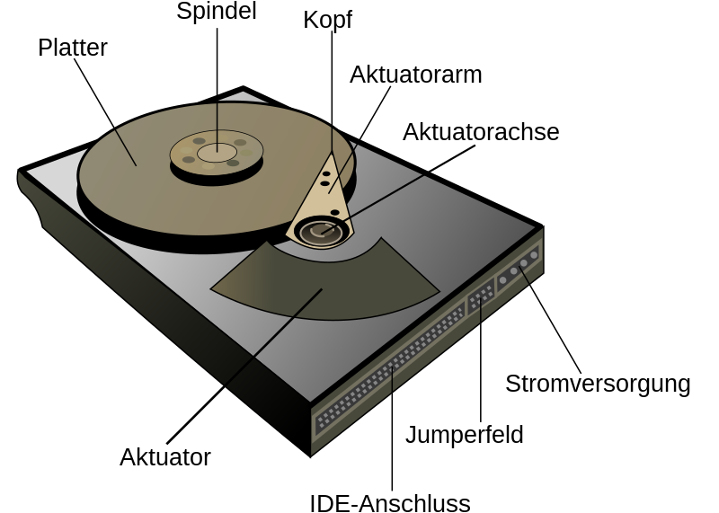
Das Prinzip des Ausrichtens der Weiss-Bezirke stellt die Grundlage der Datenspeicherung auf einer Festplatte (HDD) dar. Die Daten können auf die magnetisierbare Oberfläche einer schnell rotierenden Scheibe (Platter) geschrieben werden. Diese Schicht kann in zwei verschiedenen Richtungen magnetisiert werden. Diese zwei Möglichkeiten reichen, um Informationen im dualen, nur aus Nullen und Einsen bestehenden Zahlensystem darzustellen.
Aufbau einer HDD (hard disk drive)
Die eine Magnetisierungsrichtung entspricht der Null, die andere der Eins. Der Lesekopf registriert die Abfolge der zwei Werte und der Computer entschlüsselt daraus die gespeicherten Informationen.
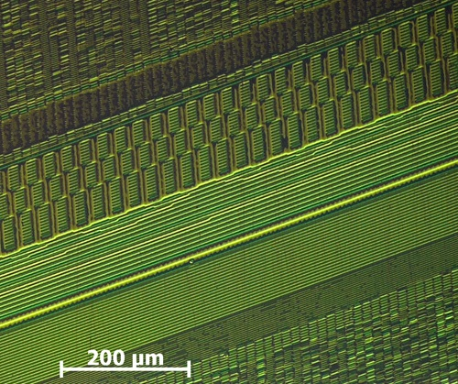
Damit auch bei kleiner werdenden Festplatten die Speicherkapazität immer weiter erhöht werden kann, müssen die magnetisierbaren Bezirke immer kleiner werden. Es ist aktuell schon möglich, eine Fläche von etwa 15 × 80 nm² (Quadratnanometer) zu magnetisieren – damit erhält man auf einer Fläche von einem Quadratzentimeter mehr als 10¹¹ dieser unterschiedlich magnetisierbaren Bezirke. Das sind nur einige zehntausend Atome pro Bezirk.
Handelsübliche Festplatten (HDD) laufen bei einer Geschwindigkeit von 7000 Umdrehungen pro Minute und gehören daher zu den langsamsten Teilen eines Computers. Daher ist es nicht verwunderlich, wenn ein PC mit einer Festplatte des Typs SSD (solid state drive) wesentlich schneller läuft.
Aufnahme einzelner Magnetisierungen gespeicherter Bits auf einem Festplatten-Platter

Material 3: Das Dualsystem (oder Binärsystem)

Aufgrund seiner Bedeutung in der Digitaltechnik ist das Dualsystem neben dem Dezimalsystem das wichtigste Zahlensystem. Während im Dezimalsystem die Ziffern 0 bis 9 verwendet werden, stellt man im Dualsystem Zahlen nur mit den Ziffern des Wertes Null und Eins dar. Oft werden für diese Ziffern die Symbole 0 und 1 verwendet.
Die Zahldarstellungen im Dualsystem werden auch Dualzahlen oder Binärzahlen genannt. Der Begriff Binärzahl sagt nur aus, dass zwei verschiedene Ziffern verwendet werden: 1 und 0. Ein Computer arbeitet mit Binärzahlen, den Bits 1 und 0. Ein Bit ist die kleinste vorstellbare Informationseinheit. Ein Byte besteht aus 8 Bits. Im Binärsystem liest man übrigens von rechts nach links.

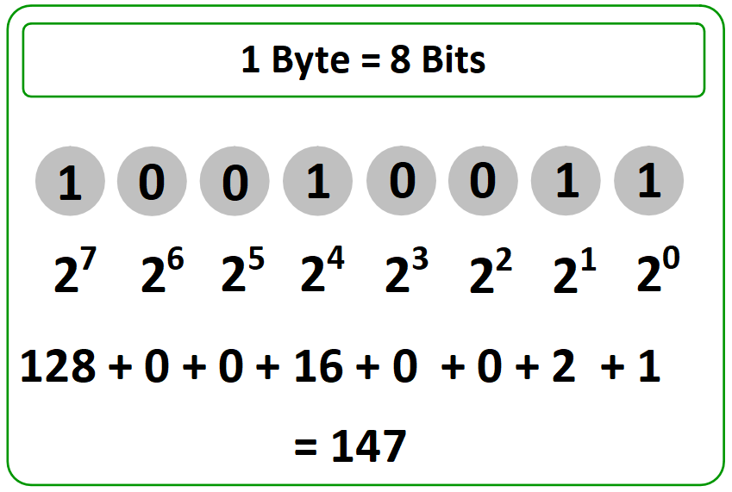
Beispiel:

Beispiel Umrechnung

Jede Stelle einer Binärzahl entspricht einer Zweierpotenz. Die Dezimalzahl ergibt sich aus der Summe aller Zweierpotenzen, an deren Stelle in der Binärzahl eine 1 steht.
Mit 8 Bit (1 Byte) kann man also 2⁸ oder 256 Werte darstellen, mit 16 Bit 65536, mit 32 Bit 4,3 Milliarden usw.
Es ist aber auch möglich, andere Zeichen darzustellen. Der ASCII-Code (gesprochen „aski“) steht für „American Standard Code for Information Interchange“. Mit Hilfe dieses Unicodes lassen sich Zeichensätze codieren. Hier ein Einblick (die vollständige Tabelle gibt es im Internet):

Zeichen | Binärzahl | Dezimalzahl
@ | 1000000 | 64
A | 1000001 | 65
B | 1000010 | 66
C | 1000011 | 67
D | 1000100 | 68
E | 1000101 | 69
F | 1000110 | 70
G | 1000111 | 71
H | 1001000 | 72
Zeichen | Binärzahl | Dezimalzahl
 | 100000 | 20
! | 100001 | 21
" | 100010 | 22
# | 100011 | 23
$ | 100100 | 24
% | 100101 | 25
& | 100110 | 26
' | 100111 | 27
( | 101000 | 28

Einordnung in den Rahmenlehrplan
Hinweis: Diese Lernaufgabe eignet sich besonders, um den digitalen Magnetfeldsensor einzuführen und erste Erfahrungen mit Messungen zu machen. Inhaltlich (physikalisch) ist es auch denkbar, diese Lernaufgabe in der Sekundarstufe I (Klasse 9/10) einzusetzen.
(Rahmenlehrplan für die gymnasiale Oberstufe Berlin Brandenburg 2021, gültig ab Schuljahr 2023/24 in die Qualifikationsphase)
Q1 Gravitationsfeld, elektrisches und magnetisches Feld
- Messung von Flussdichten, z. B. von Elektromagneten, des Erdmagnetfelds mithilfe von Sensoren
 | Die Lernenden…
S3 | wählen aus bekannten Modellen bzw. Theorien geeignete aus, um sie zur Lösung physikalischer Probleme zu nutzen.
S4 | bauen Versuchsanordnungen auch unter Verwendung von digitalen Messwerterfassungssystemen nach Anleitungen auf, führen Experimente durch und protokollieren ihre Beobachtungen.
E4 | modellieren Phänomene physikalisch, auch mithilfe mathematischer Darstellungen und digitaler Werkzeuge, wobei sie theoretische Überlegungen und experimentelle Erkenntnisse aufeinander beziehen.
E5 | planen geeignete Experimente und Auswertungen zur Untersuchung einer physikalischen Fragestellung.
K8 | nutzen ihr Wissen über aus physikalischer Sicht gültige Argumentationsketten zur Beurteilung vorgegebener und zur Entwicklung eigener innerfachlicher Argumentationen.
B6 | beurteilen Technologien und Sicherheitsmaßnahmen hinsichtlich ihrer Eignung und Konsequenzen und schätzen Risiken, auch in Alltagssituationen, ein;

Bildtitel | Bildquelle | Seite
Das geöffnete Gehäuse einer Samsung-HD753LJ-Festplatte | Christian Jansky, CC BY-SA 3.0 https://creativecommons.org/licenses/by-sa/3.0, via Wikimedia Commons: https://de.wikipedia.org/wiki/Datei:Samsung_HD753LJ_03-Opened.jpg | 1
Anordnung von Elementarmagneten | MikeRun, CC BY SA 4.0 de, https://creativecommons.org/licenses/by-sa/4.0, via Wikimedia Commons: https://commons.wikimedia.org/wiki/File:Elementary-magnets.png | 2
Aufbau einer HDD (hard disk drive) | I, Surachit, CC BY- SA 3.0 http://creativecommons.org/licenses/by-sa/3.0/, via Wikimedia Commons: https://commons.wikimedia.org/w/index.php?curid=2693333 | 3
Aufnahme einzelner Magnetisierungen gespeicherter Bits auf einem Festplatten-Platter | Matesy GmbH, CC BY-SA 3.0 https://creativecommons.org/licenses/by-sa/3.0, via Wikimedia Commons: https://commons.wikimedia.org/w/index.php?curid=17014529 | 3
Beispiel Umrechnung | Sebastian Lenk, CC BY SA 4.0 de, Lernaufgabe Magnetische Datenspeicherung | 4
Bildnachweis
Mögliche Lösung: Eine rotierende Pappscheibe auf einem Experimentiermotor hat recht gute Ergebnisse geliefert. Acht Büroklammern oder Reißnägel am Rand der Pappscheibe lassen sich sehr gut unterschiedlich magnetisieren.

